Отчет мероприятий проведенных каф. «ДАС» в рамках Дней науки - 2025 Кыргызского государственного технического университета им. И. Раззакова (КГТУ им. И. Раззакова).

- Выставка посвященная «Дню науки» организованная студентами и преподавателями кафедры «ДАС», на выставке были представлены макеты, проекты, графические работы, инсталляции выполненные студентами 1,2,3,4 курсов, которые показывают наглядно процесс обучения.
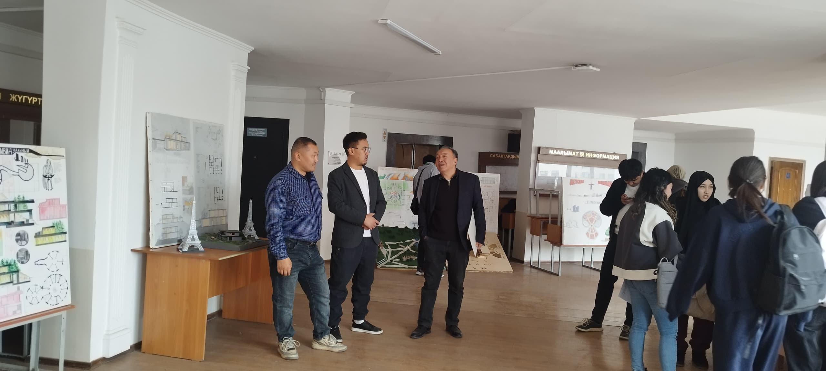
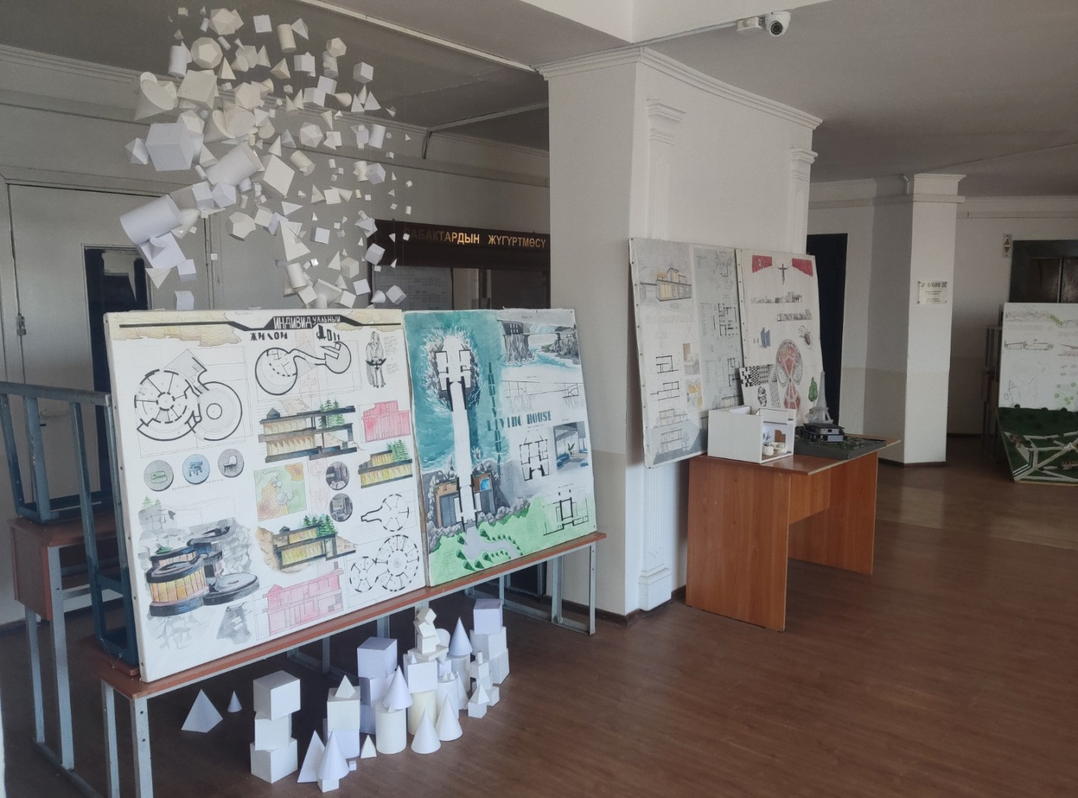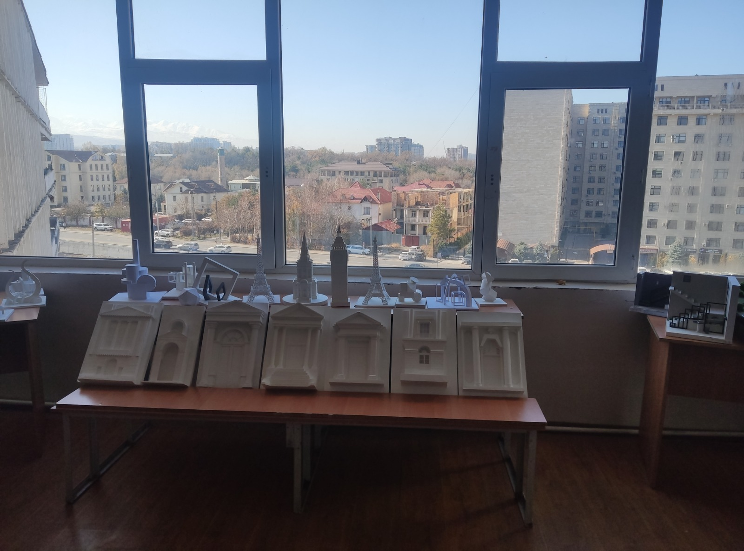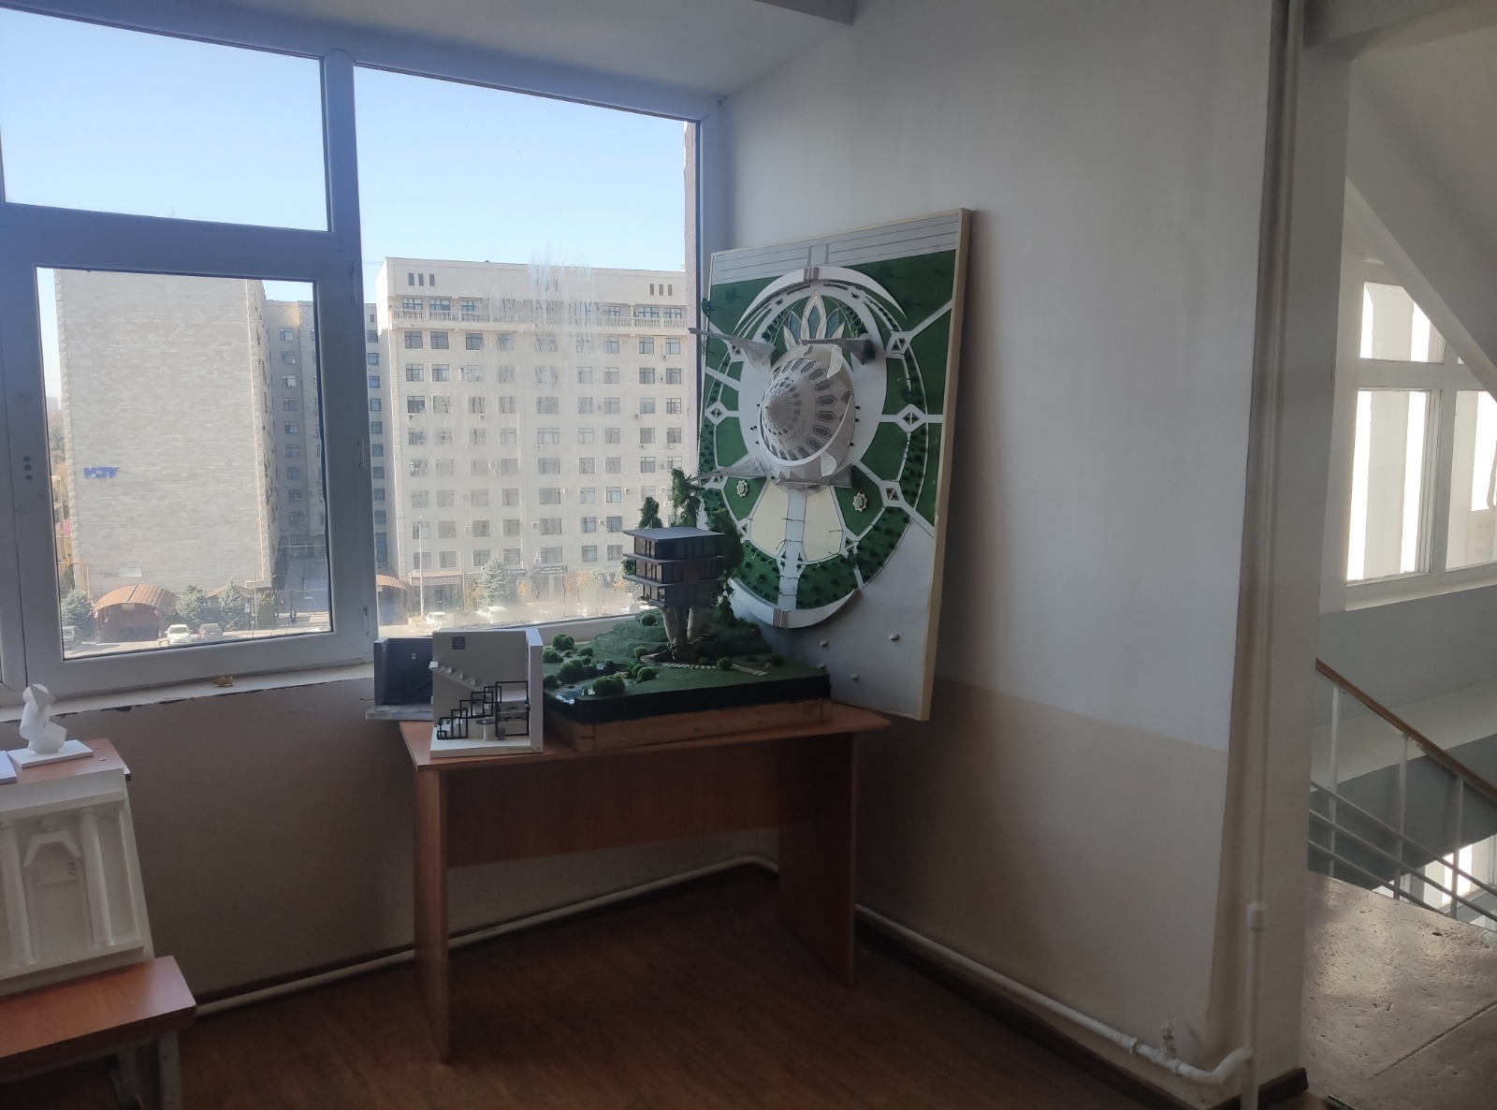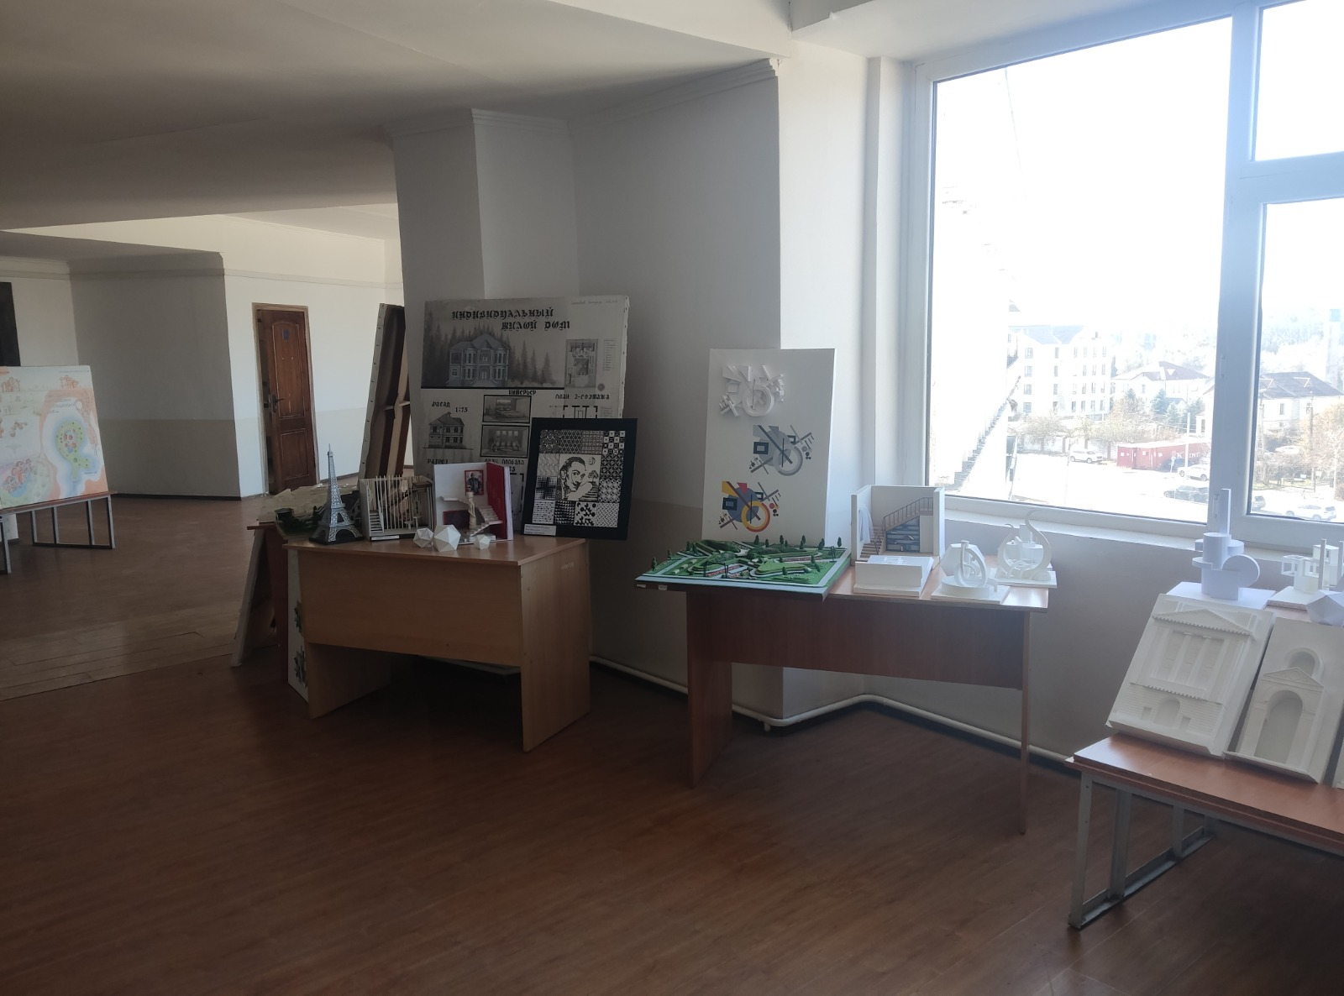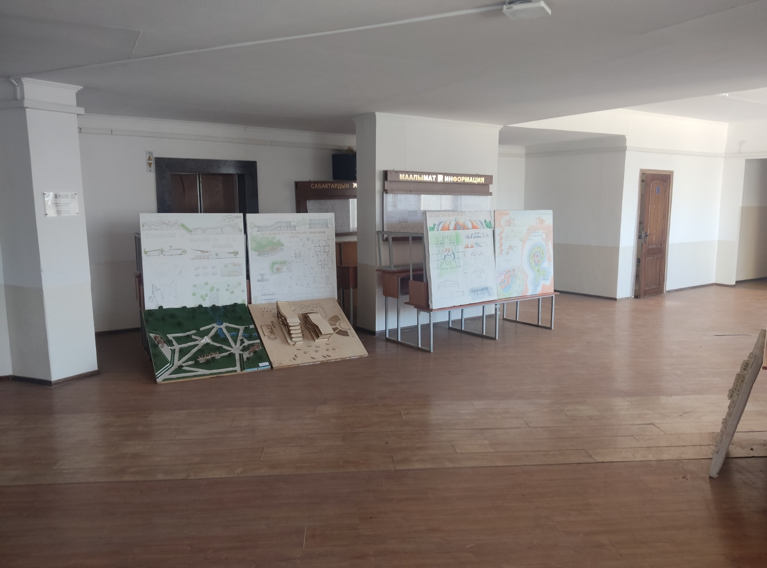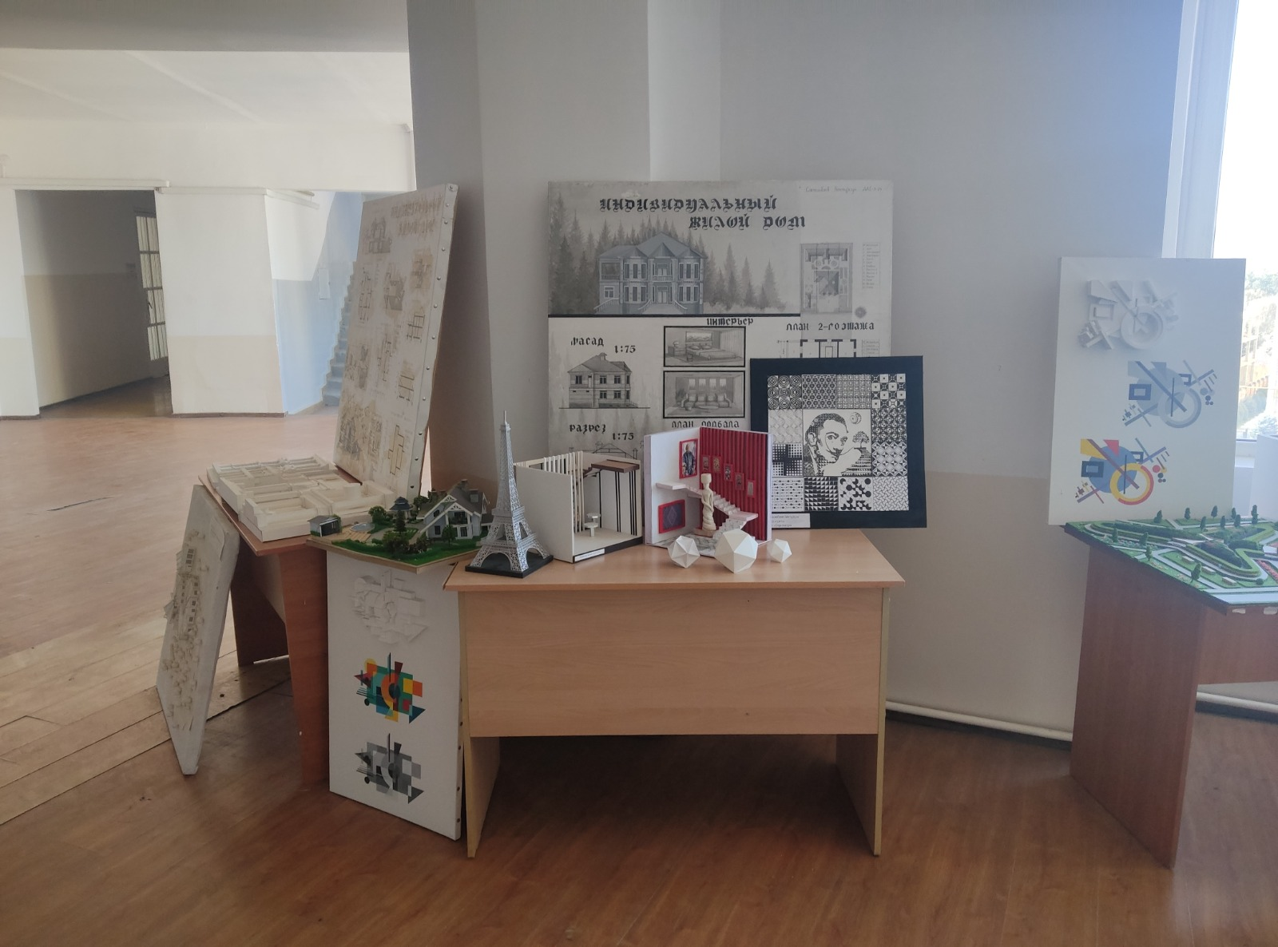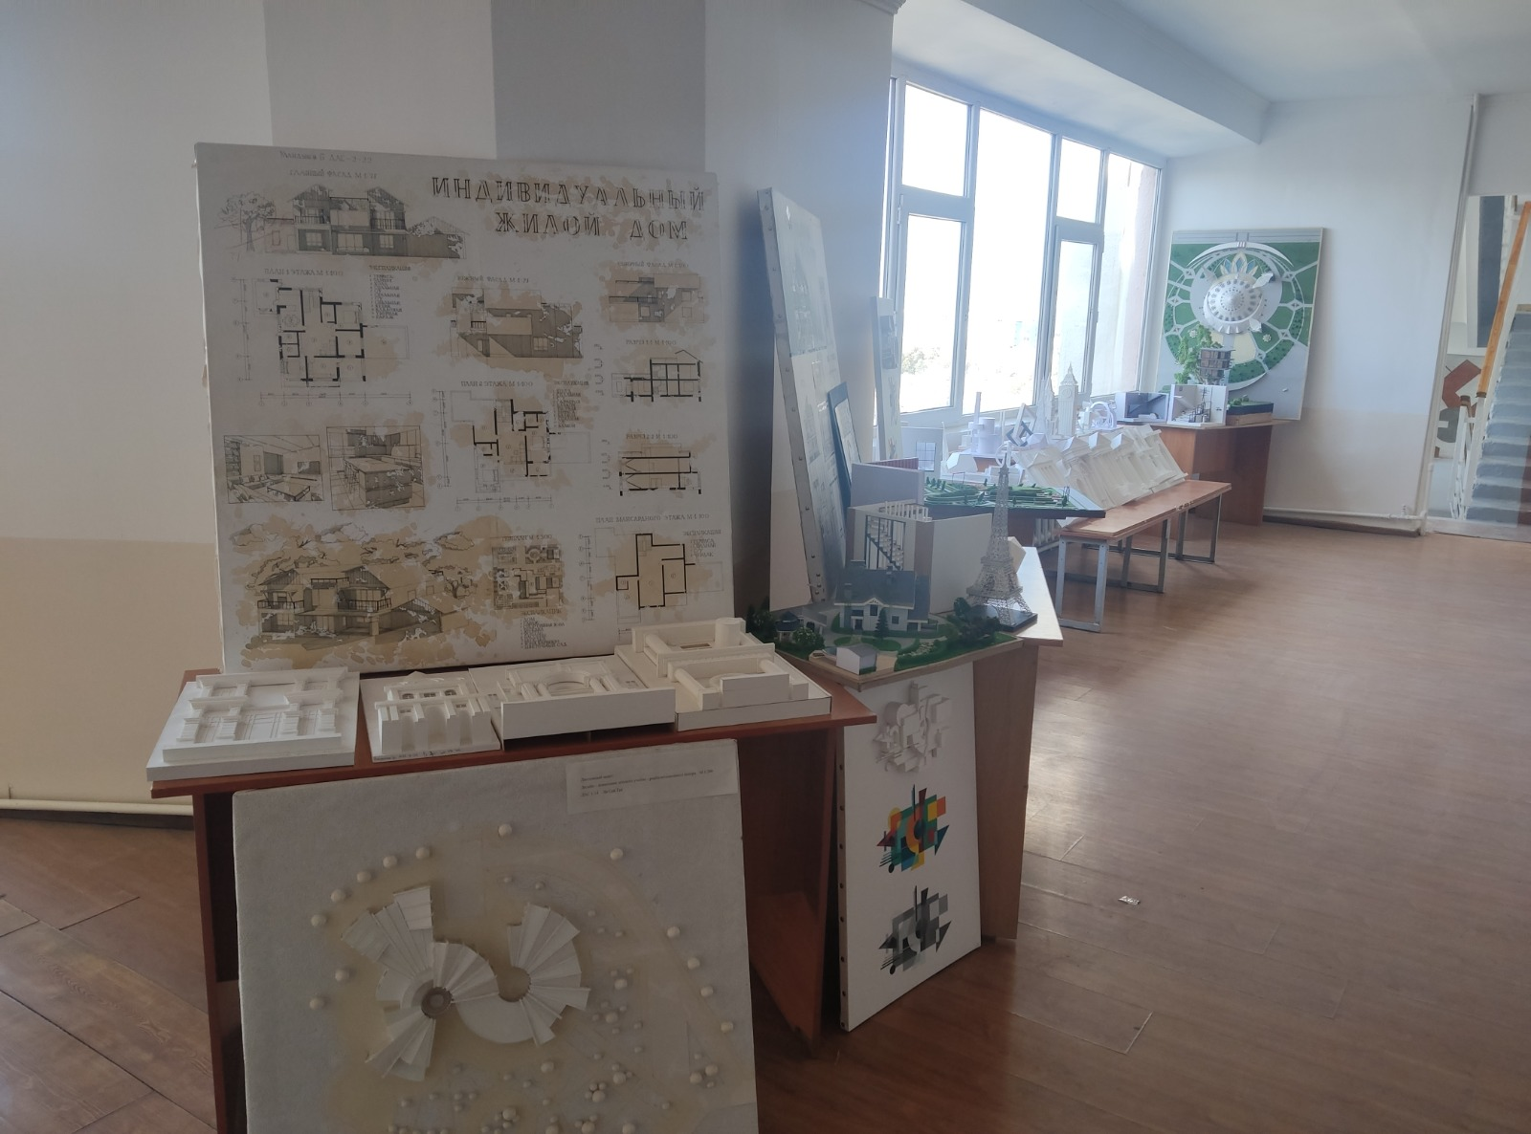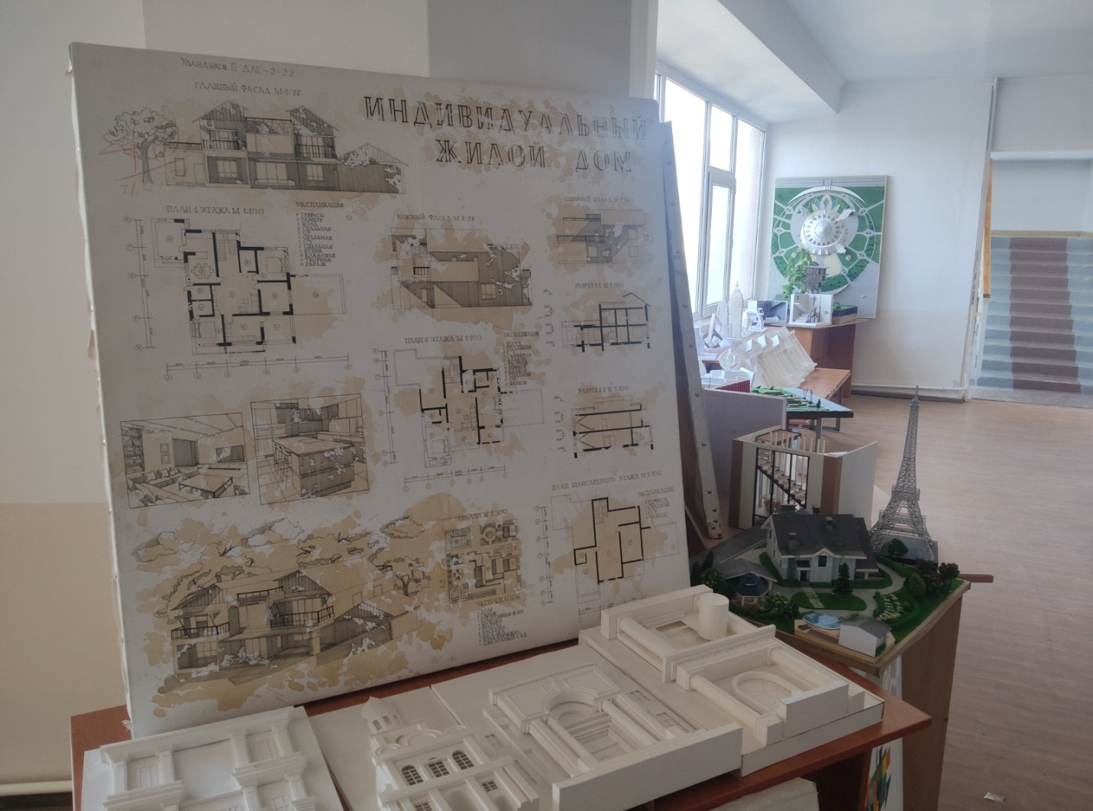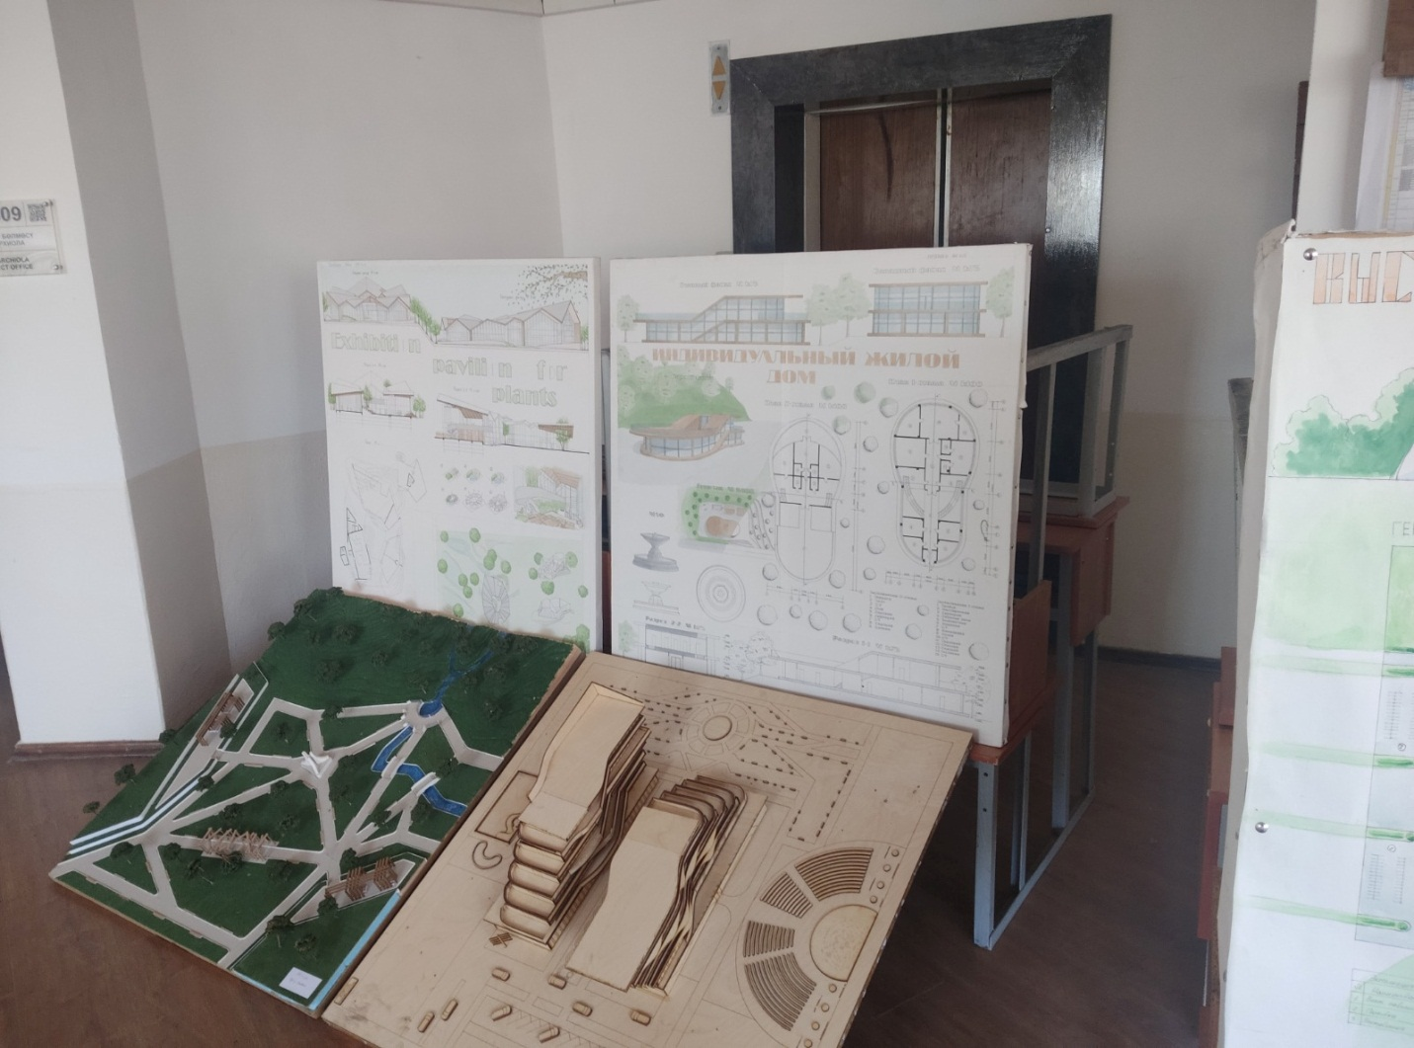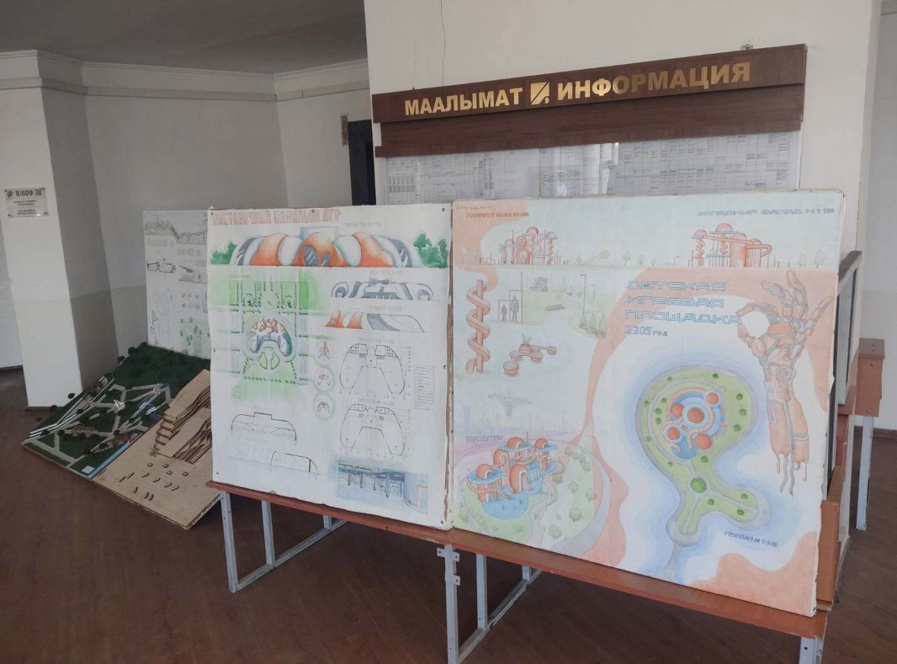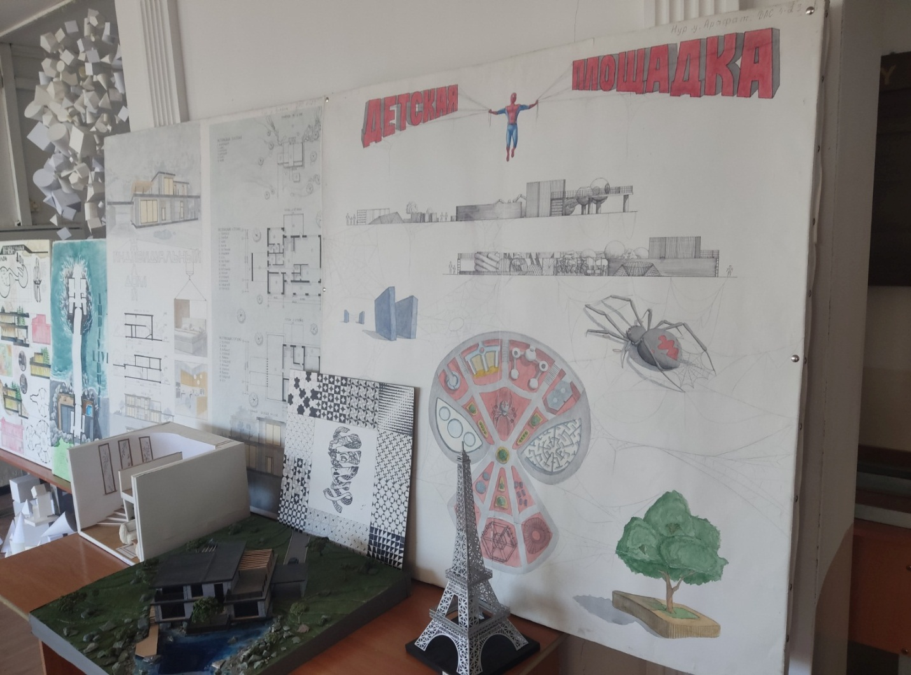
- Международная конференция "Диалог наследия и инноваций в дизайне архитектурной среды"
Секция 1. «ДИАЛОГ НАСЛЕДИЯ И ИННОВАЦИЙ В ДИЗАЙНЕ АРХИТЕКТУРНОЙ СРЕДЫ»

13.11.2025
Председатель: Кожалиев А. Дж.
Модератор: Кадыркулов Д.А.
Секретарь: Картайган кызы М.
Присутствовали: в онлайн формате 14
в офлайн формате 18
В начале выступил Кожалиев А.Дж., поприветствовал всех участников конференции, отметил что рад всех видеть всех присутствующих и также что встреча проходит с участием участников из республики Казахстана и Китая, а также преподавателей, докторантов, магистрантов каф. «ДАС».
Слушали:
- Доклад «Современные идеи художественного образа формирующие архитектуру и дизайн будущего», совместно выступили Кожалиев А. Дж., Борубаева А.Д. с 14.10 до 14.15ч.
- Доклад «Концепция устойчивого развития образовательных центров на основе взаимодействия архитектурного наследия и инноваций в современном проектировании» выступила Сарбагышева Айтунук., с 14.17 до 14.21ч.
- Доклад «АНАЛИЗ ФОРМИРОВАНИЯ ПРИГОРОДНЫХ НАСЕЛЕННЫХ ПУНКТОВ В АСТАНИНСКОЙ АГЛОМЕРАЦИИ», выступила в онлайн формате Бисенова Ж. С., с 14.22 до 14.27ч.
- Доклад «Көчмөн цивилизациясынын архитектуралык метофорасы: философиялык тамыры жана принциптери», выступил Мукешов Д. Ш. с 14.28 до 14.36 ч.
- Доклад «Национальные традиции и их переосмысление в современном дизайне среды», выступила в онлайн формате Ералы Э. Ануарбеккызы с 14.37 до 14.42 ч.
- Доклад «Эстетотерапия и интерьерная среда Кардио-неврологических центров», выступила Абдуллаева Т. с 10.43 до 14.48 ч.
- Доклад «Исторический обзор формирования и развития торгово-развлекательных центров зарубежной практике», выступила в онлайн формате Темирова А. С. с 14.49 до 14.55 ч.
- Доклад «Эволюция световых сценариев: Сопоставление традиционных методов светотеневого рисунка и алгоритмов глобального освещения (Global illumination) в 3д визуализации», выступил Абдылдаев Т. с 14.56 до 15.05 ч.
- Доклад «Архитектурная концепция этнокультурного центра как формы сохранения национальной идентичности», выступила Нурдинова У. Н. с 15.06 до 15.12 ч.
- Доклад ««Влияние графического дизайна на создание брендовой идентичности архитектурного пространства», выступила в онлайн формате Белесарова Б. Б. с 15.14 с 15.19 ч.
- Доклад «Эволюция научных представлений об урбанизации, агломерациях и полицентризме», выступила в онлайн формате Белькова Т. В. с 15.20 с 15.27. ч.
- Доклад «Железнодорожный вокзал в городе Манас (Джалал абад)», выступил Тыныбеков К. с 15.30 до 15.40. ч.
- Доклад «Железнодорожный вокзал в городе Манас (Джалал абад)», выступил Тыныбеков К. с 15.30 до 15.40. ч.
- Доклад «Дизайн чөйрөсүндөгү инновациялар: Чыгармачылыктын жана технологиялардын жаңы горизонттору», выступила Картайган кызы М. с 15.42 до 15.50 ч.
- Доклад «Инновационные школы как модель будущего образования», выступила в онлайн формате Махмудали к М. с 15. 52 до 16.05 ч.
- Доклад «Интегральное Пространство: Дизайн на пересечении физической и цифровой среды», выступил Кадыркулов Д. А. с 16.07 до 16.15 ч.
- Доклад «Использование современных технологий при создании реабилитационных центров для детей» выступил Очокеев А. Б. с 16.17 до 16.27 ч.
- Доклад «Архитектурные аспекты формирования национальной идентичности в спортивных сооружениях Кыргызстана», выступила Ташмамбетова М. с 16.30 до 16.40 ч.
- Доклад «Концептуальная модель цифровой трансформации архитектурного образования: гибридный подход для центральной Азии», выступил в онлайн формате Енсебаев Т. М. с 16.32 до 16.37 ч.
- Доклад ««Сенсордук мейкиндиктер: адамды түшүнүп, жооп кайтарган дизайн»», выступил Кеңешбек уулу А., с 16.40 до 16.45 ч.
- Доклад «Overview of the Aesthetic Characteristics of Song Dynasty Furniture» выступил в онлайн формате Liu Wei. с 16.47 до 16.57 ч.
- Доклад «Kitchen Space Design for "Empty Nest Youth» выступила в онлайн формате Ding Zirui. с 16.58 до 17.05 ч.
- Доклад «Архитектура духовно интеллектуального пространства тюркского мира в контексте наследия Отырар Туркестанской цивилизации» выступила в онлайн формате Андабаева Г. Д. с 17.08 до 17.15 ч.
- Доклад «Архитектурно-пространственные решения ветеринарных учреждений нового типа» выступила Арстанбек Д. с 17.16 до 17.23 ч.
- Доклад «Актуальные решения формообразования дизайна среды Гранд отеля» выступила Эргешбаева Назике. с 17.25 до 17.33 ч.
- Доклад «Формирование доверия и лояльности в архитектурной среде через айдентику: синтез графического дизайна и пространства» выступила в онлайн формате Рахимжанова Г. Б. с 17.34 до 17.39 ч.
- Доклад «Этнодизайн в интерьере: гармония традиций и современности» выступила в онлайн формате Андабаева Г. Д. с 17.40 до 17.50 ч.
- Доклад «Кыргызстандагы этнотурак жай түзүлүштөрүнүн архитектуралык жана ландшафттык чөйрөсү» выступила в онлайн формате Маанаева Н.М.с 17.52 до 18.00 ч.
- Доклад «От дружелюбного к пожилым людям к устойчивому развитию: создание системы жилья для пожилых людей в городах будущего Китая» выступила в онлайн формате Guo Ziyi. с 18.02 до 18.10 ч.
- Доклад «Проблемы и тенденции в реконструкции и развитии городских ландшафтов» выступила Кобогонова С. Ж. с 18.11 до 18.18 ч.

В конце выступил Кожалиев А. Дж. Поздравил всех с успешным выступлением, пожелал дальнейших успехов всем участникам.

Модератор Кадыркулов Д.А.
Секретарь Картайган кызы М.

